ポンプ軸封部の管理

１．軸封部
セルフ・フラッシングは、触手によってフラッシングラインの表面温度から内部流体が流れているか確認する。
エキスターナル・フラッシングは、圧力、流量、温度を管理する。
軸封にグランドパッキンを使用しているポンプ等は、グランド押さえの締め過ぎに注意する。なお、耐熱防止のため、少量の水は、漏らしておくのが望ましい。

セルフ・フラッシング  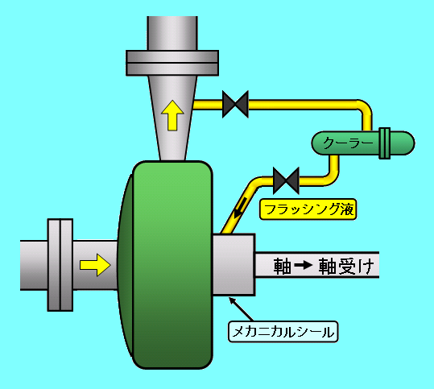 | エキスターナル・フラッシング  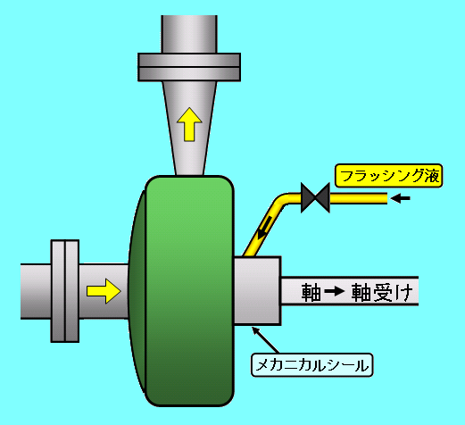  内部流体とは別の清浄な液体を  フラッシング液として試用すること

２．メカニカルシールの管理

１）フラッシングの管理
フラッシングの管理は摺動熱の除去を目的に、適正な流量管理、温度管理が重要である。
①触手により通油状態を確認する。
②メカフラッシングクーラーのある場合は、フラッシング液のクーラー出口温度を管理する。
③外部（エクスターナル）フラッシングのポンプについては、フラッシング液が適正に供給されている事を、圧力計、温度計、流量計等で確認する。
④ダブル・メカニカルシール・タイプの採用
⑤ベローズタイプのメカニカルシールの採用

２）ポンプのブロック方法（外部フラッシング液注入方式タイプ）
外部フラッシング液注入方式の遠心ポンプを、点検補修等で吸入弁閉止する時は、機内が吸入系の設計圧力以上にならないような手順で弁を閉止する。

① 吐出弁閉止
② エキスターナル・フラッシング弁
③ 吸入弁
